

**Yaratıcı Reklam Kampanyası Tasarımı**

Adidas “Herkes Spora Adidas’la”   
  
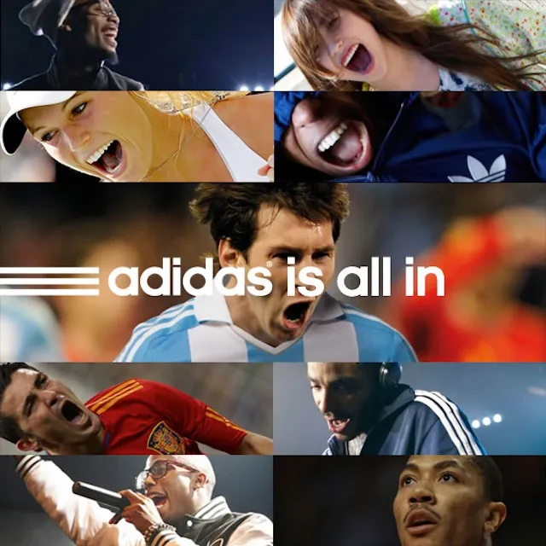

Başlama Tarihi: [25.03.2024] Bitiş Tarihi: [06.05.2024]

**Kavram Seçimi:**

Adidas markası için “Herkes Spora Adidas’la” adlı bir reklam kampanyası belirledim. Bu kavram Adidas’ı spordaki birleştirici güç olarak lanse edecek ve yediden yetmişe herkesi spora teşvik ederek hedef kitlenin markaya karşı güzel duygular beslemesini sağlayacak ve kamuoyunda bir farkındalık yaratacak.

**Pazar Araştırması ve Analiz:**

Rakip firmalar analiz edildi ve bizim markamızın pazar payı belirlendi. Rakip firmalarda ve pazarda sporda bu denli birleştirici bir güç ve spora teşvik olmadığından böyle bir kampanya stratejisi belirlendi .

**Hedef Kitle Belirleme:**

Hedef kitle; spor yapmak isteyen ama yeteri kadar motivasyon bulamayan kişiler, spor vasıtasıyla sosyalleşmek ve bu sayede bir şeyleri benimsemek isteyen kimseler hedef kitle olarak belirlendi.

**Mesaj Oluşturma ve Görsel Tasarım:**

Kampanya mesajı, Adidas’ın kim olduğu fark etmeksizin birleştirici güç olmasını vurgulaması üzerine şekillendirildi.

Görsel tasarım ise belirli dalların önde gelen insanlarından oluşturuldu ve bu sayede Adidas markasının alan fark etmeksizin genel-geçer olduğuna ve birleştirici güç olduğuna ikna etmek üzerine tasarlandı.

**Medya Seçimi ve Entegrasyon:**

Reklam kampanyası, sosyal medya reklamları ile televizyon reklamlarında teşvik ve motive edici olması gerektiği yönünde karar kılındı. Büyük spor sitelerine ise reklam afişleri entegre edilecek. Mobil uygulamalarda sosyal medyada ise içerik üreticileri ile ticari ortaklıkları kurulacak ve kampanyaya teşvik edici içerikler üretilecek.

**Bütçe ve Kaynak Planlaması:**

Kampanya bütçesi, sosyal medya ve reklam maliyetleri, siteler için afiş harcamalarını ve influencer ücretlerini içerecek şekilde planlandı. Kaynaklar kısıtlı olduğu için optimum şekilde kullanılacaktır.

**Kampanya Değerlendirme:**

Reklam kampanyası hakkında geri bildirimler analiz edilecek ve detaylı bir değerlendirme yapılacak. Gerek görüldüğü taktirde kampanyada küçük değişiklikler veya radikal revizyonlar yapılıp kampanya süreci ileriye taşınacak.

Bugün Adidas markasına “Herkes Spora Adidas’la” adlı reklam kampanyası oluşturduk.

Bu kampanyada markanın spora teşvik ederken birleştirici gücünü vurguladık. Sonucunda ise hedef kitlenin marka ile daha çok kendini bağdaştırması ve kitlenin arttırılarak pazar payına katkıda bulunmasını hedefliyoruz.